Бюджетное профессиональное образовательное учреждение Омской области
«Седельниковский агропромышленный техникум»

Лабораторная работа

«Коробки передач грузовых автомобилей»
МДК 01.02 Устройство, техническое обслуживание и ремонт автомобилей
по профессии СПО 23.01.03 Автомеханик

Составил: Баранов Владимир Ильич мастер производственного обучения

Седельниково, Омской области, 2017

Министерство образования Омской области БПОУ «Седельниковский агропромышленный техникум»
Рекомендации разработаны в соответствии с Письмом Минобразования РФ от 05 апреля 1999 N 16-52-58 ин/16-13 "О рекомендациях по планированию, организации и проведению лабораторных работ и практических занятий в образовательных учреждениях среднего профессионального образования", требованиями ФГОС СПО, порядком организации и осуществления образовательной деятельности по образовательным программам среднего профессионального образования, утвержденным Министерством образования и науки Российской Федерации приказ № 464 от 14 июня 2013 года.
МДК 01.02 Устройство, техническое обслуживание и ремонт автомобилей
Тема: Трансмиссия.
Тема занятия: лабораторная работа «Коробки передач грузовых автомобилей».
Время: 6 часов.
Цели работы: изучить устройство и работу коробок передач, синхронизаторов и механизмов управления; приобрести навыки в разборке и сборке коробок передач.
Задачи занятия:
Обучающие:
Формирование и усвоение приемов проведения разборочно-сборочных работ с изучением устройства и работы коробок передач, синхронизаторов и механизмов управления; приобрести навыки в разборке и сборке коробок передач.

Формирование у студентов профессиональных навыков при выполнении разборочно-сборочных работ коробок передач, синхронизаторов и механизмов управления.

Развивающие:

Формирование у студентов умения оценивать свой уровень знаний и стремление его повышать, осуществлять поиск информации, необходимой для эффективного выполнения профессиональных задач;
Развитие навыков самостоятельной работы, внимания, координации движений, умения осуществлять текущий и итоговый контроль, оценку и коррекцию собственной деятельности, нести ответственность за результаты своей работы.

Воспитательные:

Воспитание у студентов аккуратности, трудолюбия, бережного отношения к оборудованию и инструментам, работать в коллективе и команде.
Понимание сущности и социальной значимости своей будущей профессии, пробуждение эмоционального интереса к выполнению работ.
Дидактические задачи:
Закрепить полученные знания, приемы, умения и навыки по выполнению разборочно-сборочных работ с изучением устройства и работы коробок передач, синхронизаторов и механизмов управления.

Требования к результатам усвоения учебного материала.
Студент в ходе освоения темы занятия и выполнения лабораторной работы должен:
иметь практический опыт:
- снятия и установки агрегатов и узлов автомобиля.
уметь:
- снимать и устанавливать агрегаты и узлы автомобиля.
знать:
- устройство и конструктивные особенности обслуживаемых автомобилей;
- назначение и взаимодействие основных узлов ремонтируемых автомобилей.
В ходе занятия у студентов формируются
Профессиональные компетенции:
ПК 1.3. Разбирать, собирать узлы и агрегаты автомобиля и устранять неисправности.
Общие компетенции:
ОК 1. Понимать сущность и социальную значимость будущей профессии, проявлять к ней устойчивый интерес.
ОК 3. Анализировать рабочую ситуацию, осуществлять текущий и итоговый контроль, оценку и коррекцию собственной деятельности, нести ответственность за результаты своей работы.
ОК 4. Осуществлять поиск информации, необходимой для эффективного выполнения профессиональных задач.
ОК 5. Использовать информационно-коммуникационные технологии в профессиональной деятельности.
ОК 6. Работать в команде, эффективно общаться с коллегами, руководством, клиентами.

Литература:
Ламака Ф.И. Лабораторно-практические работы по устройству грузовых автомобилей : учеб. пособие для нач. проф. образования /Ф.И.Ламака. — 8-е изд., стер. — М. : Издательский центр «Академия», 2013. — 224 с.
Кузнецов А.С. Техническое обслуживание и ремонт автомобилей: в 2 ч. – учебник для нач. проф. образования / А.С. Кузнецов. - М.: Издательский центр «Академия», 2012.
Кузнецов А.С. Слесарь по ремонту автомобилей (моторист): учеб.пособие для нач. проф. образования / А.С. Кузнецов. – 8-е изд., стер. – М.: Издательский центр «Академия», 2013.
Автомеханик / сост. А.А. Ханников. – 2-е изд. – Минск: Современная школа, 2010.
Виноградов В.М. Техническое обслуживание и ремонт автомобилей: Основные и вспомогательные технологические процессы: Лабораторный практикум: учеб.пособие для студ. учреждений сред. проф. образования / В.М. Виноградов, О.В. Храмцова. – 3-е изд., стер. – М.: Издательский центр «Академия», 2012.
Петросов В.В. Ремонт автомобилей и двигателей: Учебник для студ. Учреждений сред. Проф. Образования / В.В. Петросов. – М.: Издательский центр «Академия», 2005.
Карагодин В.И. Ремонт автомобилей и двигателей: Учебник для студ. Учреждений сред. Проф. Образования / В.И. Карагодин, Н.Н. Митрохин. – 3-е изд., стер. – М.: Издательский центр «Академия», 2005.
Коробейчик А.В. к-68 Ремонт автомобилей / Серия «Библиотека автомобилиста». Ростов н/Д: «Феникс», 2004.
Коробейчик А.В. К-66 Ремонт автомобилей. Практический курс / Серия «Библиотека автомобилиста». – Ростов н/Д: «Феникс», 2004.
Чумаченко Ю.Т., Рассанов Б.Б. Автомобильный практикум: Учебное пособие к выполнению лабораторно-практических работ. Изд. 2-е, доп. – Ростов н/Д: Феникс, 2003.
Слон Ю.М. С-48 Автомеханик / Серия «Учебники, учебные пособия». – Ростов н/Д: «Феникс», 2003.
Жолобов Л.А., Конаков А.М. Ж-79 Устройство и техническое обслуживание автомобилей категорий «В» и «С» на примере ВАЗ-2110, ЗИЛ-5301 «Бычок». Серия «Библиотека автомобилиста». – Ростов-на-Дону: «Феникс», 2002.

Оборудование: коробки передач грузовых автомобилей; стенд и приспособления для их разборки и сборки; съемники и выколотки; тиски; наборы рожковых, накидных и торцевых ключей.

Содержание работы: изучить устройство коробок передач различных автомобилей, научиться их разбирать и собирать, выучит!, названия основных деталей.

Описание устройства. Четырехступенчатые коробки передач (рис. 1) устанавливаются на автомобилях ГАЗ-3307 и автобусах ПАЗ-3205. Корпус коробки передач — чугунный литой. Ведущий вал 1 в стенке картера вращается на шариковом подшипнике. Для переднего конца ведущего вала опорой является шариковый подшипник, запрессованный в выточку коленчатого вала. На переднем конце ведущего вала имеются шлицы для установки ведомого диска сцепления. Вал изготовляют как одно целое с ведущим зубчатым колесом, которое имеет наружный косозубый зубчатый венец для постоянного зацепления с зубчатым колесом 15 привода промежуточного вала 16. Кроме того, имеется прямозубый зубчатый венец с конической поверхностью для включения прямой четвертой передачи. В заднем торце ведущего вала выполнено гнездо для роликоцилиндрического подшипника, являющегося опорой для переднего конца ведомого вала 9. Задний конец этого вала вращается в шариковом подшипнике, расположенном и стенке картера коробки передач. На шлицах вала установлено и может передвигаться вдоль вала зубчатое колесо включения первой передачи и передачи заднего хода. На гладкой поверхности вала установлено косозубое зубчатое колесо 6 второй передачи, которое находится в постоянном зацеплении с зубчатым колесом 12 второй передачи промежуточного вала. На боковой поверхности зубчатого колеса 6 второй передачи ведомого вала имеется прямозубый зубчатый венец для включения третьей передачи. Ему соответствует внутренний зубчатый венец зубчатого колеса 7 включения первой передачи и заднего хода.
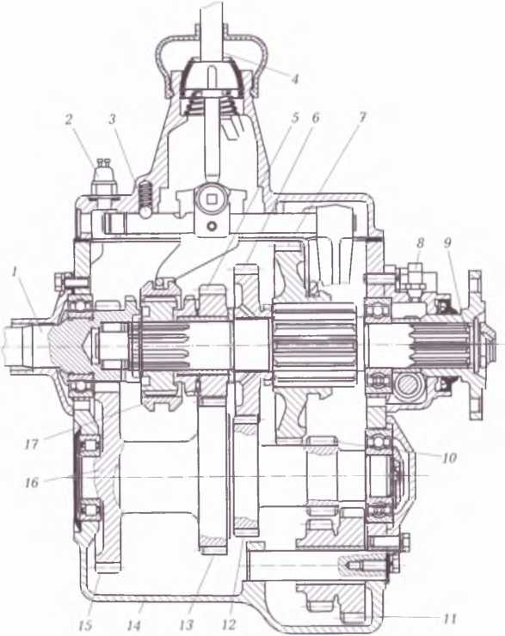

Рис. 1. Четырехступенчатая коробка передач:
1 — ведущий вал; 2 — выключатель света заднего хода; 3 — фиксатор; 4 — рычаг переключения передач; 5 и 13 — зубчатые колеса третьей передачи; 6 и 12— зубчатые колеса второй передачи; 7 и 10 — зубчатые колеса первой передачи и заднего хода; 8 — сапун; 9 — ведомый вал; 11— блок зубчатых колес заднего хода; 14 — картер; 15 — зубчатое колесо привода промежуточного пила; 16 — промежуточный вал; 17 — муфта (расположение блока зубчатых колес заднего хода показано условно, в коробке передач этот блок располагайся сбоку между ведомым и промежуточным валами)

Рядом с зубчатым колесом второй передачи на бронзовой втулке располагается косозубое зубчатое колесо 5 третьей передами, которое находится в постоянном зацеплении с зубчатым колесом 13 третьей передачи промежуточного вала. На зубчатом колесе 5 имеется прямозубый зубчатый венец и конус для включения третьей передачи с помощью муфты 17. Ступица муфты 17закреплена на шлицах ведомого вала. На заднем конце ведомого вала крепится червячная пара привода спидометра, а на шлицах вала установлена и закреплена гайкой ступица с фланцем крепления карданного шарнира. На крышке заднего подшипника ведомого вала установлен сапун 8 для поддержания атмосферного давления внутри картера коробки передач.
Промежуточный вал 16 коробки передач вращается в двух подшипниках: передний конец на роликоцилиндрическом, а задний — на шариковом подшипнике. Промежуточный вал изготовлен как одно целое с зубчатым колесом 15 привода промежуточного вала, которое находится в постоянном зацеплении с зубчатым колесом ведущего вала 1. Так же изготовлены косозубые зубчатые колеса 13 и 12 привода третьей и второй передачи. Зубчатое колесо 10 включения первой передачи и заднего хода прямозубое. Блок зубчатых колес 11 заднего хода имеет два прямозубых зубчатых венца и установлен свободно на оси. От проворачивания ось удерживается специальной стопорной пластиной и болтом (на рисунке расположение блока зубчатых колес заднего хода показано условно). На коробке передач он располагается сбоку между ведомым и промежуточным валами (на рисунке все зубчатые колеса показаны в нейтральном положении, при котором вращение с ведущего вала на ведомый вал не передается).
На отечественных грузовых автомобилях коробки передач имеют, как правило, механическое управление.
Коробки передач легковых автомобилей могут производиться как с ручным (ступенчатые), так и с автоматическим (бесступенчатые) управлением.
Ступенчатые (механические) коробки передач с ручным управлением устанавливаются на автомобилях BA3-2113, -2114, -2115, Hyundai Accent, Renault Logan, Chevrolet Niva, UAZ Hunter, Lada Priora, Ford Focus и др.
На автомобилях Opel, Hyundai Santa Fe, Hyundai Santa Fe Classik, Nissan Pathvinder, Chevrolet Captiva, Opel Antaria, Kia Rio и некоторых других коробки передач могут устанавливаться как с ручным, так и с автоматическим управлением.
Для включения первой передачи зубчатое колесо 7 необходимо передвинуть назад и ввести его в зацепление с зубчатым колесом 10 включения первой передачи. Момент вращения с ведущего вала 1 через зубчатые колеса постоянного зацепления передается на промежуточный вал 16, а затем по валу момент вращения передается на зубчатое колесо 10 первой передачи, с него на губчатое колесо 7 и через шлицы на ведомый вал.
Для включения второй передачи зубчатое колесо 7 необходимо передвинуть вперед. При этом внутренний зубчатый венец •того зубчатого колеса войдет в зацепление с прямозубым зубчатым венцом зубчатого колеса 6 второй передачи ведомого вала. Момент вращения с ведущего вала 1 через зубчатые колеса постоянного зацепления передается на промежуточный вал 16 и далее по валу передается на зубчатое колесо 12 второй передачи промежуточного вала, на зубчатое колесо 6 второй передачи ведомого вала. Через зубчатый венец вращение передается на внутренний зубчатый венец зубчатого колеса 7 первой передачи ведомого вала, а с нее через шлицы на ведомый вал.
Для включения третьей передачи требуется муфту 17 передвинуть назад и ввести ее в зацепление с венцом зубчатого колеса 5 третьей передачи ведомого вала. Момент вращения с ведущего нала через зубчатое колесо постоянного зацепления будет передаваться на промежуточный вал 16, по валу передается на зубчатое колесо третьей передачи 13 промежуточного вала и далее на зубчатое колесо 5 третьей передачи ведомого вала. Эти зубчатые колеса находятся в постоянном зацеплении. С зубчатого колеса 5 через зубчатый венец вращение передается на муфту 17, а затем через ступицу муфты и шлицы на ведомый вал.
Для включения четвертой прямой передачи муфту 17 необходимо передвинуть вперед и ввести ее в зацепление с прямозубым (убчатым венцом зубчатого колеса ведущего вала 1. Момент вращения будет передаваться на ведомый вал, минуя промежуточный вал. С зубчатого венца зубчатого колеса ведущего вала вращение будет передаваться на муфту 17,а с нее через ступицу и шлицы на ведомый вал и далее на трансмиссию.
При включении заднего хода блок зубчатых колес 11 заднего хода передвигается вперед. Зубчатое колесо с меньшим модулем блока вводят в зацепление с зубчатым колесом 7 первой передачи ведомого вала, а большой зубчатый венец блока входи т в зацепление с зубчатым колесом 10 первой передачи и заднего хода промежуточного вала. Таким образом, между промежуточным валом 16 и ведомым валом 9 вводится дополнительное зубчатое колесо, что обусловливает вращение ведомого вала против часовой стрелки и обеспечивает движение автомобиля задним ходом.
Вращение с ведущего вала 1 через зубчатые колеса постоянного зацепления передается на промежуточный вал 16, далее по валу на зубчатое колесо 10 первой передачи и заднего хода, с нее через блок зубчатых колес 11 заднего хода на зубчатое колесо 7 первой передачи ведомого вала и через шлицы на ведомый вал.
На корпусе коробки передач с правой стороны по ходу движения автомобиля имеется люк, закрытый крышкой с паранитовой прокладкой, который предназначен для присоединения коробки отбора мощности. С левой стороны внутри нижней части картера установлен грязеуловитель.
Для контроля уровня масла с левой стороны имеется контрольное отверстие с пробкой. Для слива масла из картера внизу задней стенки имеется отверстие, которое закрывается пробкой.
На внутренних поверхностях передней и задней крышек подшипников выполнены маслосгонные канавки, в задней крышке установлена уплотнительная манжета, предотвращающая вытекание масла по ведомому валу из коробки передач. На внутренней стороне передней крышки подшипника имеется канал для сброса масла в картер коробки передач.
На автомобилях ЗИЛ-431410 и -5301 устанавливают пятиступенчатые коробки передач, выполненные по трехвальной схеме (рис. 2). Ведущий вал 1 вращается в двух шариковых подшипниках, один из которых установлен в гнезде коленчатого вала, а второй — в стенке картера коробки передач. Ведомый вал 24 вращается на двух подшипниках: передний конец вала установлен на роликоцилиндрический подшипник в выточке ведущего вала, а задний — в стенке картера коробки.
Промежуточный вал 33 передним концом установлен на роликоцилиндрическом подшипнике, а задним — на шариковом подшипнике 22.
Ведущий и промежуточный валы соединяются зубчатыми колесами 4 и 34 постоянного зацепления.
Зубчатые колеса четвертой, третьей и второй передач (соответственно 7, 8 и 14) на ведомом валу 24 установлены свободно и находятся в постоянном зацеплении с зубчатыми колесами соответственно 31, 29 и 26 четвертой, третьей и второй передач промежуточного вала. На промежуточном валу имеется прямозубое зубчатое колесо 28 передачи заднего хода, находящееся в постоянном зацеплении с блоком 41 зубчатых колес передачи заднего хода.
Для включения пятой и четвертой, а также третьей и второй передач на ведомом валу установлены синхронизаторы. Пятая и четвертая передачи включаются синхронизатором 5, а третья и вторая — синхронизатором 13.
Зубчатые колеса постоянного зацепления ведомого вала имеют конусы для синхронизаторов. Зубчатое колесо 16 первой передачи и передачи заднего хода установлено на ведомом валу на шлицах. Первая передача и передача заднего хода синхронизатора не имеют.
Для включения заднего хода на оси установлен блок зубчатых колес, который вращается на роликовых цилиндрических подшипниках, между ними установлена распорная втулка 40. Ось блока зубчатых колес передачи заднего хода удерживается в картере с помощью стопорной пластины. Зубчатое колесо блока 41 находится в постоянном зацеплении с зубчатым колесом 28 передачи заднего хода промежуточного вала 33.
На промежуточном валу 33 зубчатые колеса 34 постоянного зацепления с зубчатым колесом 4 ведущего вала 1, а также зубчатые колеса четвертой передачи, третьей передачи, передачи заднего хода и второй передачи (соответственно 31, 29, 28 и 26) установлены на валу на шпонках. Зубчатое колесо 25 первой передачи изготовлено заодно с промежуточным валом. Все зубчатые колеса постоянного зацепления, кроме зубчатых колес постоянного зацепления передачи заднего хода, имеют косые зубья.

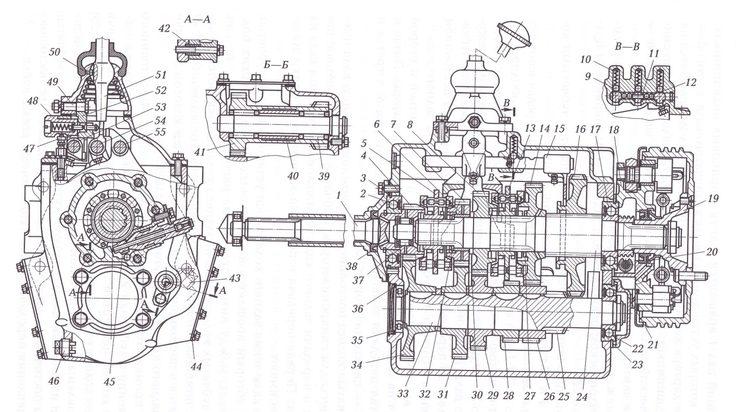
Рис. 2. Пятиступенчатая коробка передач автомобиля ЗИЛ - 431410:
1— ведущий вал; 2, 17, 22, 35, 37и 39 —подшипники; 3, 21, 23и 36 — стопорные кольца; 4 и 34 — зубчатые колеса постоянного зацепления ведущего и промежуточного валов; 5 — синхронизатор четвертой и пятой передач; 6 — втулка зубчатого колеса четвертой передачи; 7 и 31 — зубчатые колеса четвертой передачи; 8 и 29 — зубчатые колеса третьей передачи; 9 — шарик фиксатора; 10 — пружина фиксатора; 11 — штифт замка стержней переключения передач; 12 — шарик замка; 13 — синх-ронизатор второй и третьей передач; 14 и 26 — зубчатые колеса второй передачи; 15 — вилка переключения первой передачи и передачи заднего хода; 16 — зубчатое колесо первой передачи и передачи заднего хода; 18 — кронштейн стояночного тормозного механизма; 19 — фланец карданного шарнира; 20 и 38 — манжеты; 24 — ведомый вал; 25 — ведущее зубчатое колесо первой передачи; 27, 30 и 32 — стопорные шайбы; 28 — зубчатое колесо передачи заднего хода промежуточного вала; 33 — промежуточный вал; 40 — распорная втулка; 41 — блок зубчатых колес передачи заднего хода; 42 —установочная втулка; 43 — пробка контрольно-заливочного отверстия; 44 — крышка люка отбора мощности; 45 — зубчатое колесо привода спидометра; 46 — сливная пробка с магнитом; 47 — сапун; 48 — предохранитель включения первой передачи и передачи заднего хода; 49 — ось промежуточного рычага; 50 — фиксатор; 51— рычаг переключения передач; 52 — промежуточный рычаг; 53 — ползун переключения первой передачи и передачи заднего хода; 54 — ползун переключения четвертой и пятой передач; 55 — ползун переключения второй и третьей передач

Для установки коробки отбора мощности имеется специальный люк, закрываемый крышкой 44.
Для слива масла из картера коробки передач имеется отверстие с пробкой 46. В пробке имеется постоянный магнит для очистки масла от металлической пыли. Заливается масло в коробку передач через отверстие, закрываемое пробкой. Это же отверстие служит и для контроля за уровнем масла.
Для того чтобы масло поступало к узлам трения и обеспечивало надежную работу шеек вала, втулок, зубчатых колес, посадочные места имеют чередующиеся впадины и выступы. Кроме тогo, эти поверхности подвергают фосфатированию, они покрыты специальным составом для устранения заеданий в период приработки.
Для того чтобы включить первую передачу, необходимо зубчатое колесо 16 ввести в зацепление с зубчатым колесом 25 промежуточного вала. Момент вращения при этом с ведущего вала через зубчатое колесо постоянного зацепления передается на промежуточный вал, а затем через зубчатые колеса 25 и 16 на ведомый вал.
При включении второй передачи синхронизатор 13 нужно ввести в зацепление с зубчатым колесом 14 второй передачи. Момент вращения передается с ведущего вала 1 через зубчатые колеса постоянного зацепления на промежуточный вал 33, зубчатое колесо 26 второй передачи, а с него на зубчатое колесо 14 и через синхронизатор на ведомый вал.
При включении третьей передачи синхронизатор 13 вводится в зацепление с зубчатым колесом 8 третьей передачи. Вращение с ведущего вала 1 передается через зубчатое колесо постоянного зацепления на промежуточный вал 33, зубчатое колесо 29 третьей передачи промежуточного вала, зубчатое колесо 8 третьей передачи ведомого вала и через синхронизатор 13 на ведомый вал.
Четвертая передача включается синхронизатором 5 включения четвертой и пятой передач, который следует ввести в зацепление с зубчатым колесом 7 четвертой передачи. Момент вращения с ведущего вала 1 передается через зубчатые колеса постоянного зацепления на промежуточный вал 33, зубчатое колесо 7 четвертой передачи промежуточного вала, а затем на зубчатое колесо четвертой передачи ведомого вала и через синхронизатор 5 на ведомый вал 24.
Пятая передача прямая, включается синхронизатором 5, который вводится в зацепление с зубчатым колесом 4 ведущего вала. Момент вращения при этом передается, минуя промежуточный вал, синхронизатором 5 на ведомый вал 24. Частота вращения коленчатого вала коробкой передач не изменяется.
Для включения передачи заднего хода зубчатое колесо 16 первой передачи и передачи заднего хода необходимо ввести в зацепление с блоком 41 зубчатых колес передачи заднего хода. Вращение с ведущего вала 1 через зубчатое колесо 4 постоянного зацепления с зубчатым колесом 34 промежуточного вала передается на промежуточный вал, далее по валу на зубчатое колесо 28 передачи заднего хода промежуточного вала, на блок 41 зубчатых колес передачи заднего хода, на зубчатое колесо 16 первой передачи и передачи заднего хода, затем на ведомый вал 24 и дальше по трансмиссии на ведущие колеса автомобиля. Ведомый вал и трансмиссия будут вращаться в обратную сторону относительно вращений при включении других передач.
Автомобили ГАЭ-32217, -322172 и -322173 оснащены двухступенчатой коробкой передач с межосевым симметричным дифференциалом, который оборудован принудительной блокировкой.

Раздаточная коробка полноприводных автомобилей ГАЗель состоит из переднего 4 (рис. 3) и заднего 6 картеров. В картере установлен ведущий вал 3. Передний конец вала вращается на шариковом подшипнике, задний — на роликоцилиндрическом. На переднем конце вала на шлицах закреплен фланец для присоединения карданной передачи от коробки передач. На ведущем валу свободно на втулках установлены зубчатое колесо 5 понижающей передачи и зубчатое колесо 8 высшей передачи. Между ними на зубчатом венце вала установлена муфта 7 переключения передач, которая имеет наружную кольцевую проточку для вилки механизма переключения передач. Зубчатые колеса 5 и 8 имеют соответствующие боковые наружные зубчатые венцы для включения передач.
Промежуточный вал 2 выполнен в виде блока зубчатых колес. Оба зубчатых колеса находятся в постоянном зацеплении с соответствующими зубчатыми колесами ведущего вала 3. Промежуточный вал вращается на двух шариковых подшипниках. На заднем конце вала на шариковой шпонке установлено червячное зубчатое колесо с червяком привода спидометра.
Вал 17 привода переднего моста вращается на шариковых подшипниках. На переднем конце вала на шлицах закреплен фланец для присоединения карданной передачи. Задний конец вала также имеет шлицы для установки полуосевого зубчатого колеса межосевого дифференциала. В средней части на валу выполнен зубчатый венец для муфты 16 блокировки дифференциала. Здесь же на валу свободно установлено зубчатое колесо 15 дифференциала, находящееся в постоянном зацеплении с зубчатым колесом промежуточного вала.

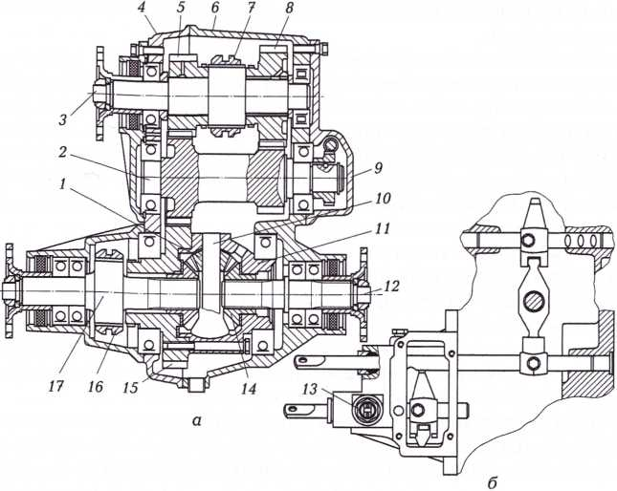

Рис. 3. Раздаточная коробка полноприводного автомобиля ГАЗель (а) и механизм управления раздаточной коробкой (б):
1 —сателлит; 2 —промежуточный вал; 3 — ведущий вал; 4 — передний картер;
— зубчатое колесо понижающей передачи; 6 —задний картер; 7 — муфта переключения передач; 8 — зубчатое колесо высшей передачи; 9 — крышка; 10 —ось сателлита; 11 —корпус дифференциала; 12 — вал привода заднего моста; 13 — датчик; 14— полуосевое зубчатое колесо; 15 —зубчатое колесо дифференциала; 16 —муфта блокировки дифференциала; 17—вал привода переднего моста.

Вал 12 привода заднего моста вращается на шариковых подшипниках. На внутреннем его конце имеются шлицы для соединения с полуосевым зубчатым колесом 14 дифференциала, па шлицах заднего конца вала закреплен фланец карданной передачи.
Управляется раздаточная коробка двумя рычагами, находящимися в кабине водителя и соединенными тягами с ползунами переключения передач и блокировки дифференциала. Ползуны имеют фиксаторы для предотвращения самопроизвольного переключения передач.
Включение высшей передачи (передаточное число 1,07) производится перемещением муфты 7 и введением ее в зацепление с боковым наружным зубчатым венцом зубчатого колеса 8. Вращение с ведущего вала передается через муфту 7 на зубчатое колесо 8, ас него на зубчатые колеса промежуточного вала 2, на зубчатое колесо 15 дифференциала и через дифференциал на валы 17 и 12 соответственно приводов переднего и заднего мостов.
Если муфта 7 вводится в зацепление с зубчатым колесом 5 понижающей передачи (передаточное число 1,86), то вращение с ведущего вала через муфту 7 передается через зубчатое колесо промежуточного вала 2 на зубчатое колесо 15 дифференциала, а затем на валы привода переднего и заднего мостов. Понижающую передачу включают, преодолевая крутые подъемы, а также при движении по мягким грунтам и бездорожью.
Блокировку дифференциала используют кратковременно для преодоления труднопроходимых участков дороги. При выезде на дорогу с твердым покрытием блокировку дифференциалов выключают, для того чтобы избежать повышенного изнашивания шин, трансмиссии, а также для снижения расхода топлива. Контроль блокировки дифференциала осуществляется с помощью контрольной лампы на щитке приборов автомобиля.
Включение и выключение передач и блокировку дифференциала следует производить или на остановившемся автомобиле, или при движении со скоростью не более 5 км/ч.
Механизм переключения передач располагается в крышке картера коробки передач. В специальных гнездах установлены ползун включения первой передачи и заднего хода, ползун включения четвертой и пятой передач и ползун включения второй и третьей передач, на которых болтами закреплены вилки, входящие в зацепление с зубчатыми колесами ведомого вала и синхронизаторами. Вилки включения второй и третьей передач, а также четвертой и пятой передач заканчиваются головками с пазами. На ползуне первой передачи и заднего хода кроме вилки, закрепленной на заднем конце ползуна, установлена головка, в паз которой входит промежуточный рычаг включения первой передачи и заднего хода.
В пазы головок вилок и промежуточного рычага включения первой передачи и заднего хода входит нижний конец рычага переключения передач, установленный в гнезде корпуса рычага переключения передач. Шаровая опора рычага поддерживается конической пружиной.
Передвижением рычага из стороны в сторону его нижний конец вводится в пазы головок, таким образом происходит включение различных передач.
При движении автомобиля по бездорожью зубчатые колеса могут произвольно выходить из зацепления с зубчатыми колесами ведомого вала. Поэтому на ползунах имеются проточки, в которые с помощью пружин поджимаются фиксирующие шарики, предотвращающие самопроизвольное переключение передач.
Если неправильно повернуть рычаг переключения передач, его нижний конец войдет в пазы вилок сразу двух передач и может произойти включение сразу двух передач, что приведет к поломке зубчатых колес. Чтобы этого не случилось, устанавливается замок, который состоит из штифта, вставленного в отверстие среднего ползуна, и двух пар шариков. На ползунах имеются углубления: на крайних ползунах — по одному со стороны среднего ползуна, на среднем — с обеих сторон. Диаметры шариков и длина штифта подобраны так, что при перемещении одного ползуна они входят в углубления двух других и не позволяют им передвинуться и ввести в зацепление другие зубчатые колеса.
Для предотвращения случайного включения заднего хода при движении автомобиля вперед имеется предохранитель, который состоит из промежуточного рычага и упора с пружиной. Передвигая рычаг, водитель по сопротивлению пружины определяет, какая передача включается — заднего хода или первая.

Спидометр предназначен для контроля за скоростью движения автомобиля и пройденным расстоянием. Он состоит из двух механизмов, объединенных общим кожухом и основанием: указателя скорости и счетного узла. По принципу действия спидометры делятся на магнитоиндукционные и электрические; по способу приведения в действие — на спидометры с приводом с гибким валом и с электроприводом.
Скоростные узлы всех спидометров работают по принципу магнитовихревого действия. Магнит, закрепленный на приводном валике, намагничен таким образом, что оба полюса или несколько пар полюсов располагаются по периферии диска.
На отдельной оси, свободно вращающейся в двух подшипниках, закреплена картушка — колпачок из немагнитного материала (алюминия), который с некоторым зазором охватывает магнит таким образом, чтобы как можно больше силовых линий магнитного поля проходило через картушку. В этих же целях снаружи картушки с зазором размещают экран из магнитомягкого материала, который концентрирует магнитное поле в рабочем направлении.
При вращении валика поле магнита создает в картушке вихревые токи и индуктирует магнитное поле. Взаимодействие двух полей вызывает момент вращения, стремящийся повернуть картушку в направлении вращения магнита. Величина момента вращения пропорциональна частоте вращения магнита.
Повороту оси картушки препятствует спиральная пружина, закручивающаяся при увеличении тягового момента и создающая противодействующий момент, величина которого пропорциональна углу поворота.
При постоянной частоте вращения магнита картушка, повернувшись на определенный угол, остановится в положении, при котором момент взаимодействия магнитных полей станет равным противодействующему моменту со стороны пружины. Угол поворота картушки и связанной с ней стрелки прямо пропорционален частоте вращения магнита.
На приводном валике спидометра имеется однозаходный червяк, от которого приводится в действие счетный узел. Счетный барабанчик со стороны привода имеет 20 зубцов, расположенных по периферии, а с другой стороны — два зубца и впадину между ними. Трибка имеет шесть зубцов, зацепляющихся с барабанчиками, причем на стороне трибки, соединенной с двузубкой барабанчика, три зубца из шести укорочены через один. Барабанчики и трибки свободно посажены на осях, крайний правый барабанчик (начальный) связан с входным валиком спидометра.
При вращении начального барабанчика двузубка подводится к укороченному зубцу трибки, поворачивая ее на ¹/₃ оборота, далее трибка повернет следующий барабанчик на два зубца, т.е. на ¹/₁₀ оборота. За то время когда двузубка начального барабанчика совершает свой полный оборот, трибка не вращается, ее длинные зубцы скользят по цилиндрической части барабанчика без впадин. Таким образом обеспечивается поворот каждого барабанчика на ¹ /₁₀ оборота.
В спидометре, как правило, шесть таких барабанчиков. Через 10 тыс. оборотов начального барабанчика все остальные вернутся в исходное положение и отсчет показаний начнется с нуля.
Спидометр соединен с коробкой передач с помощью гибкого вала, который состоит из троса с наконечниками, заключенного в оболочку с ниппелями и гайками. Трос передает вращательное движение. Оболочка закреплена неподвижно. Она защищает трос от повреждений и удерживает смазку, которая обеспечивает надежную работу троса. Между тросом и оболочкой имеется зазор.

Гибкий трос состоит из нескольких винтовых многозаходных пружин, навитых одна на другую в несколько слоев, с общим внутренним сердечником из прямой проволоки. Направления навивок пружин чередуются. В спидометре между приводным валом и начальным барабанчиком счетного узла имеется три понижающие ступени первой, второй и третьей червячных передач с общим передаточным числом 624 или 1 ООО (автомобили ВАЗ).
Входной валик спидометра жестко связан с начальным барабанчиком. Точность показания пробега автомобиля на счетном узле зависит от передаточного числа редуктора привода спидометра и состояния шин автомобиля. Передаточное число привода спидометра выбирают в зависимости от передаточного числа главной передачи и радиуса качения колес автомобиля.
Погрешность измерения пройденного автомобилем пути зависит от отклонения от расчетного действительного радиуса качения колеса вследствие изнашивания протектора, изменений давления воздуха в шинах и нагрузки на колеса, пробуксовки колес, наличия неровностей на дороге и пр. Погрешность измерения может составлять 10... 15%.

Порядок разборки коробки передач на специальном стенде:
- отвернуть шесть болтов крепления верхней крышки коробки передач, снять верхнюю крышку, зачистить плоскости разъема;
- отвернуть три болта крепления крышки заднего подшипника ведомого вала, снять крышку заднего подшипника ведомого вала и ведущее зубчатое колесо спидометра с вала;
- отвернуть четыре болта крепления крышки подшипника ведущего вала, снять крышку подшипника ведущего вала;
- выпрессовать ведущий вал в сборе с помощью приспособления из картера коробки передач, снять кольцо синхронизатора с вала и вынуть ролики;
- выпрессовать ведомый вал в сборе из картера коробки передач с помощью приспособления;
- спрессовать с ведомого вала шариковый подшипник, вывести ведомый вал в сборе из картера коробки передач, снять с вала зубчатое колесо первой передачи;
- отвернуть три болта крепления крышки заднего подшипника промежуточного вала и один болт оси заднего хода, снять крышку заднего подшипника промежуточного вала и упорную пластину блока зубчатых колес заднего хода;
- выпрессовать ось блока зубчатых колес заднего хода из картера, вынуть блок зубчатых колес заднего хода из картера;
- отвернуть гайку крепления подшипника блока зубчатых колес промежуточного вала, вывести блок зубчатых колес с задним подшипником. Спрессовать подшипник с блока зубчатых колес. Вынуть блок зубчатых колес промежуточного вала из картера коробки передач;
- выпрессовать заглушку с наружным кольцом переднего подшипника из картера;
- спрессовать внутреннее кольцо с блока зубчатых колес промежуточного вала;
- отвернуть винт крепления грязеуловителя, снять грязеуловитель;
- отвернуть маслосливную и маслоналивную пробки.

Порядок сборки коробки передач:
- установить в картер грязеуловитель и привернуть его винтом с пружинной шайбой;
- ввернуть пробки в маслоналивное и маслосливное отверстия;
- установить в картер блок зубчатых колес промежуточного вала и блок зубчатых колес заднего хода, а также ось блока зубчатых колес заднего хода;
- установить в кольцевую канавку шарикового подшипника упорное кольцо, надеть подшипник на шейку блока зубчатых колес промежуточного вала;
- установить роликовый подшипник и произвести запрессовку шарикового и роликового подшипников на шейки блока зубчатых колес и в отверстия картера до упора. Установить ось блока зубчатых колес заднего хода заподлицо с наружной плоскостью картера;
- навернуть на резьбовой конец блока зубчатых колес промежуточного вала гайку крепления шарикового подшипника;
- смазать пастой посадочную часть отверстия картера под заглушку переднего подшипника промежуточного вала, запрессовать заглушку до упора;
- установить заднюю крышку с прокладкой на плоскость картера и привернуть болтами с пружинными шайбами;
- установить оправку в отверстие картера под подшипник ведомого вала, надеть на шлицы ведомого вала зубчатое колесо первой передачи и заднего хода, ввести собранный вал в картер, установив его в отверстие оправки;
- установить шариковый подшиппик на шлицевую часть ведомого вала, произвести запрессовку подшипника одновременно па шейку ведомого вала и в отверстие картера до упора, вынуть оправку;
- укрепить заднюю крышку с прокладкой к картеру с помощью болтов с пружинными шайбами;
- установить в крышку заднего подшипника ведомого вала ведущее и ведомое зубчатые колеса спидометра и штуцер спидометра; закрепить штуцер болтом с шайбой и стопором;
- установить на шлицевую часть ведомого вала муфту, на хвостовик вала шайбу и навернуть гайку крепления муфты;
- ввести собранный ведущий вал в отверстие картера;
- шариковый подшипник в сборе с ведущим валом запрессовать в отверстие картера до упора упорного кольца в торец картера;
- укрепить крышку ведущего вала с прокладкой и скобой оттяжной пружины подшипника выключения сцепления к картеру болтами с пружинными шайбами;
- установить верхнюю крышку в сборе так, чтобы вилки первой-второй, третьей-четвертой передач и заднего хода вошли в пазы соответствующих им зубчатых колес. Прикрепить верхнюю крышку в сборе с прокладкой к картеру болтами с пружинными шайбами.
КОНТРОЛЬНЫЕ ВОПРОСЫ
- Опишите назначение, устройство и работу трехвальных четырехступенчатых коробок передач.
- Опишите назначение, устройство и работу трехвальных пятиступенчатых коробок передач автомобилей марки ЗИЛ.
- Опишите назначение, устройство и работу коробки передач автомобилей марки КамАЗ.
- Опишите назначение, устройство и работу делителя коробки передач автомобилей марки КамАЗ.
- Опишите назначение, устройство и работу синхронизаторов коробок передач автомобилей марки ЗИЛ.
- Опишите назначение, устройство и работу синхронизаторов коробок передач автомобилей марки КамАЗ.
- Опишите назначение, устройство и работу раздаточной коробки.

